Výroční zpráva
za rok 2015
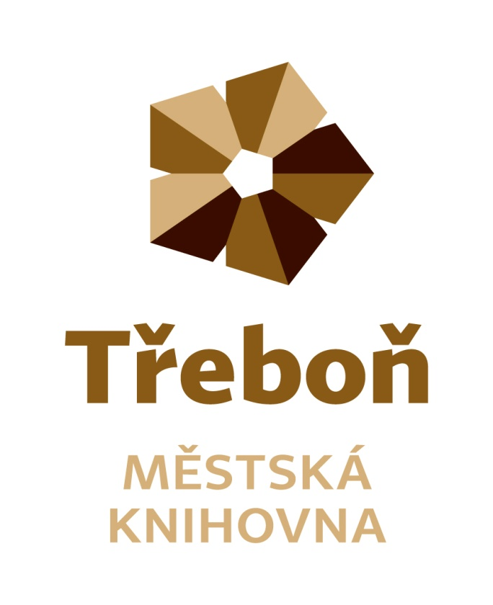
Chelčického 2
379 01 Třeboň
IČ 21551464
Statutární zástupce: Vlasta Petrová
Zřizovatel: město Třeboň

Obsah

Úvod…………………………………………………………………………………………………….3
Doplňování a zpracování knihovního fondu………………………………………………………..4
Služby………………………………………………………………………………………………5 - 6
Akce…………………………………………………………………………………………………7 - 9
Obrazová příloha………………………………………………………………………………..10 -14
Spolupráce……………………………………………………………………………………………15
Regionální funkce……………………………………………………………………………………15
Výhled…………………………………………………………………………………………………16
Příloha………………………………………………………………………………………… 17 - 20

Úvod
Městská knihovna Třeboň je příspěvkovou organizací města Třeboně. Je knihovnou evidovanou Ministerstvem kultury ČR, knihovnou pověřenou výkonem regionálních funkcí. Její součástí jsou pobočky v místních částech Třeboně – Branné, Břilicích a Staré Hlíně. Knihovna je konzultačním střediskem Virtuální Univerzity třetího věku.
Poslání knihovny
- poskytování veřejných knihovnických a informačních služeb způsobem zaručujícím rovný přístup všem bez rozdílu
- propagace a podpora čtenářství
- výkon regionálních funkcí pro neprofesionální knihovny regionu Třeboňska
Zaměstnanci knihovny
Fyzický stav zaměstnanců knihovny byl 5, přepočtený stav 4,3. Účetnictví, mzdy a personalistiku zajišťují pro knihovnu zaměstnanci Městského úřadu Třeboň.
Organizační struktura
ředitelka

Oddělení regionálních služeb
Oddělení knihovních fondů
Oddělení regionálních služeb
Oddělení knihovních fondů
ředitelka

Oddělení služeb
- odd. pro dospělé čtenáře
- odd. pro děti
- studovna s čítárnou
- pobočky

Doplňování a zpracování knihovního fondu
Městská knihovna Třeboň i v roce 2015 doplňovala svůj fond nákupem od knižních distribucí s rabatem 28 – 35 %. Největším dodavatelem je Euromedia Group, k. s. Praha. V roce 2015 přešla na interní formát MARC21
Přírůstek knihovních jednotek byl 2125. Náklady na pořízení knihovního fondu činily 469 205 Kč, náklady na předplatné denního tisku a časopisů byly 59 508 Kč.
V roce 2014 byla v pobočkách knihovny provedena aktualizace, úbytek knižního fondu byl 3 877 knihovních jednotek.
Knihovna jako každoročně využila grant Ministerstva kultury ČR „Česká knihovna“, který podporuje nákup nekomerčních titulů uměleckých děl české literatury, české ilustrované beletrie pro děti a mládež, děl literární vědy a kritiky.

Knižní fond knihovna nabízí prostřednictvím on-line katalogu, tematickými výstavkami, upoutávkami na Facebooku nebo v měsíčníku Třeboňský svět.
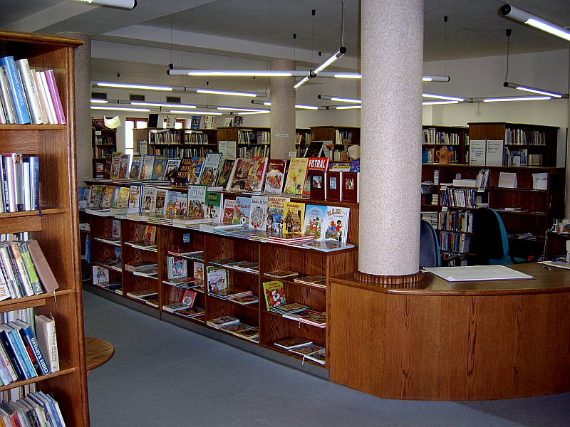

Služby knihovny

Městská knihovna Třeboň poskytuje své služby na těchto pracovištích:
- oddělení pro dospělé čtenáře
    - poskytuje knihovnické a informační služby dospělým čtenářům, meziknihovní výpůjční služby, přístup k internetu, akce pro veřejnost
- oddělení pro dětské čtenáře
    - poskytuje knihovnické a informační služby dětským čtenářům, přístup k internetu, nabízí programy podporující čtenářství, akce pro děti
- studovna
    - poskytuje informační služby, prezenční výpůjčky, reprografické služby, shromažďuje regionální literaturu
- oddělení regionálních služeb
    - na základě smlouvy s Jihočeským krajem poskytuje své služby neprofesionálním knihovnám na Třeboňsku, které spočívají zejména v metodické pomoci a budování výměnného fondu
- pobočky Branná, Břilice, Stará Hlína
    - poskytují výpůjční služby
V roce 205 bylo zaregistrováno 1603 čtenářů, z toho 476 čtenářů do 15 let. Výpůjčky v tomto období činily 79047, z toho 39 555 krásná literatura dospělým, 12 6635 periodik. Návštěvnost knihovny byla 51 990 uživatelů, oproti roku 2014 se mírně snížila.
Knihovna svým čtenářům poskytla 81 titulů docházejících periodik včetně deníků. Převážná část jich je kupována z remitendního tisku.
Knihovna svým uživatelům nabízela možnost meziknihovní výpůjční služby. V loňském roce jsme pro své čtenáře objednali z jiných knihoven 335 titulů knih, 321 požadavků bylo vyřízeno kladně. Naše knihovna obdržela požadavek na meziknihovní výpůjční službu z jiných knihoven 173 krát. Všechny požadavky byly vyřízeny kladně.

Provozní doba
Provozní doba pro veřejnost je 36 hodin týdně.

Služby sociálních sítí
Městská knihovna Třeboň se svými uživateli komunikuje také prostřednictvím sociální sítě Facebook.

Nové služby knihovny
- Ptejte se knihovny
- Konzultant – právní, daňové, účetní předpisy zdarma
- Balení knih a sešitů

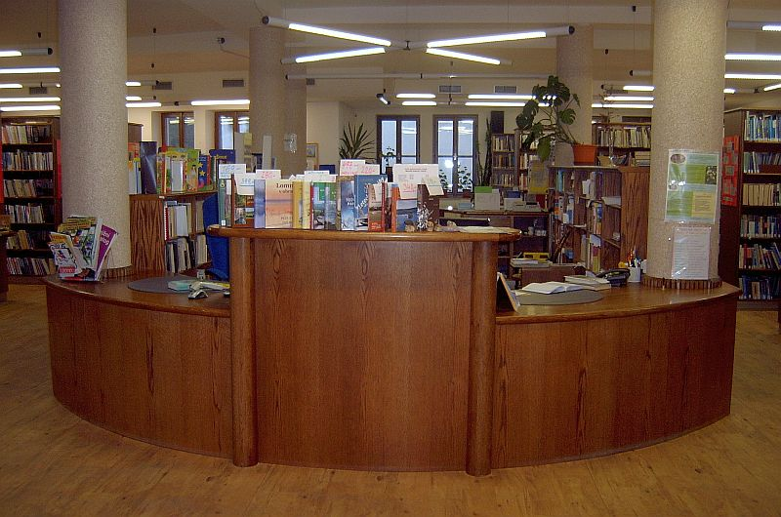
Studentské praxe
Knihovna spolupracuje s OA, SOU a SOŠ Třeboň a studentům druhých a třetích ročníků oboru cestovní ruch každoročně umožňuje praxi.
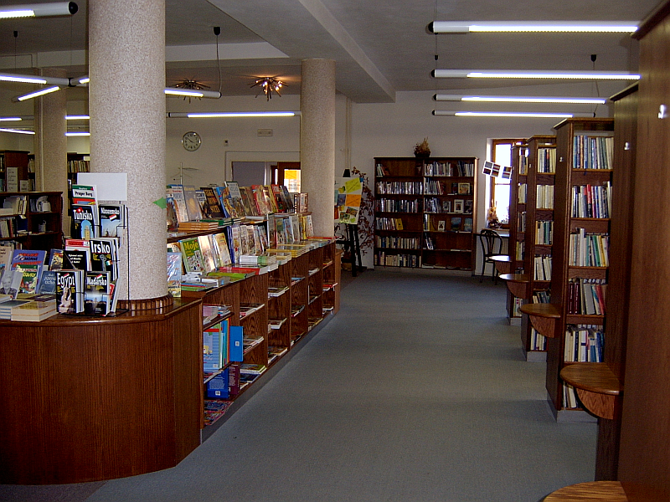
Akce knihovny

Městská knihovna Třeboň se zapojila do celostátních akcí:
- Březen měsíc čtenářů (pro veřejnost)
- Škola naruby (pro děti z družin - 1. třídy)
- Týden knihoven (pro veřejnost)
- Celé Česko čte dětem (pro děti z družin – 1. a 2. třídy), probíhá každý týden
- Virtuální univerzita třetího věku

Leden
- Výstava OA, SOU a SOŠ Třeboň „Vinutá perla“ – práce žáků oboru uměleckořemeslné zpracování skla
- Party s Marty Kay – odpoledne pro ženy

Únor
- Výstava klauzurních prací OA, SOU a SOŠ Třeboň, oboru modelářství a návrhářství oděvů

Březen
- První bižubazárek – bazar bižuterie
- Přednáška Jak a čím posílit imunitní systém aneb každý zdravotní problém má svoji hlavní příčinu. Irisdiagnostika
- Vyhlášení nejlepších čtenářů roku 2014
- Výstava fotografií Vlastimila Sítaře Lidé se Srí Lanky
- Obrázkové pleťové masky – malování na obličej
- Přednáška Jak opravit poškozenou knihu – beseda s knihařkou
- Výměnná burza kuchařek
- Noc s Andersenem – Z pohádky do pohádky, sponzorem se stala společnost Pleas
- Velikonoční inspirace – výtvarná dílna

Květen
- Květen 1945 on-line
- Výstava výtvarných prací dětí školní družiny ZŠ Sokolská
- Výstava autorských šperků Miroslava Faltuse
- Prodej levných knih
- Týden pro hospic – výtvarná dílna
- Za barokem do Prahy – v rámci Virtuální univerzity třetího věku zakončení semestrálního kurzu Barokní architektura v Čechách výletem do Prahy

Červen
- Slavnostní předání čtenářských průkazů prvňáčkům
- Dožínkové věnce – letní aranžování před knihovnou

Srpen
- Obilí v pohybu. Dožínkové věnce 2 – letní aranžování před knihovnou

Září
- Jihočeský festival zdraví 2015
Knihovna se prezentovala ve svém stánku společně s Jarmilou Manždukovou, autorkou knih o zdravém životním stylu. Součástí festivalu byla její přednáška Nakupujte hlavou, vařte srdcem.
- Dýňové dekorace – podzimní výtvarná dílna
- Slavnostní předávání pamětních listů za semestr Barokní architektura v Čechách ve Státním oblastním archivu Třeboň, pamětní listy předala PaeDr. Laděna Plucarová
- Životní jubileum oslavila paní Hana Kučerová

Říjen
- Módní přehlídka OA, SOU a SOŠ Třeboň, obor módní návrhářství a modelářství
- Výstava Husitství v literatuře
- Putovní výstava Literární a historický odkaz Mistra Jana Husa
- Vyhlášení literárně-výtvarné soutěže na téma Potkala nás těžká nemoc – ve spolupráci s Hospicovou péčí sv. Kleofáše Třeboň
- Výtvarná dílna pro děti – vydlabávání a vyřezávání dýní
- Malování na obličej pro děti
- Beseda o Japonsku – s učiteli a žáky OA, SOU a SOŠ Třeboň
- Mámo, táto, pojď se mnou do knihovny – akce pro rodiče s dětmi, tříměsíční registrace zdarma pro rodiče, které přivedou do knihovny děti
- Konzultant – spuštění nové služby. Právní, účetní, daňové a pracovně právní předpisy zdarma
- Kaleidoskop Jana Rejžka

Listopad
- Autogramidáda a křest knihy Tajemné životy Jakuba Krčína
- Bezplatný počítačový kurz pro seniory ve spolupráci s Attavenou o. p. s.
- Jak se krotí tygr aneb jak úspěšně zvládnou své děti, jejich hyperaktivitu, poruchy pozornosti a další obtížné situace v rodině – přednáška MUDr. Karly Filípkové

Prosinec
- Prodej levných knih pro veřejnost
- Vánoční výtvarná dílna – 4 dny před adventem

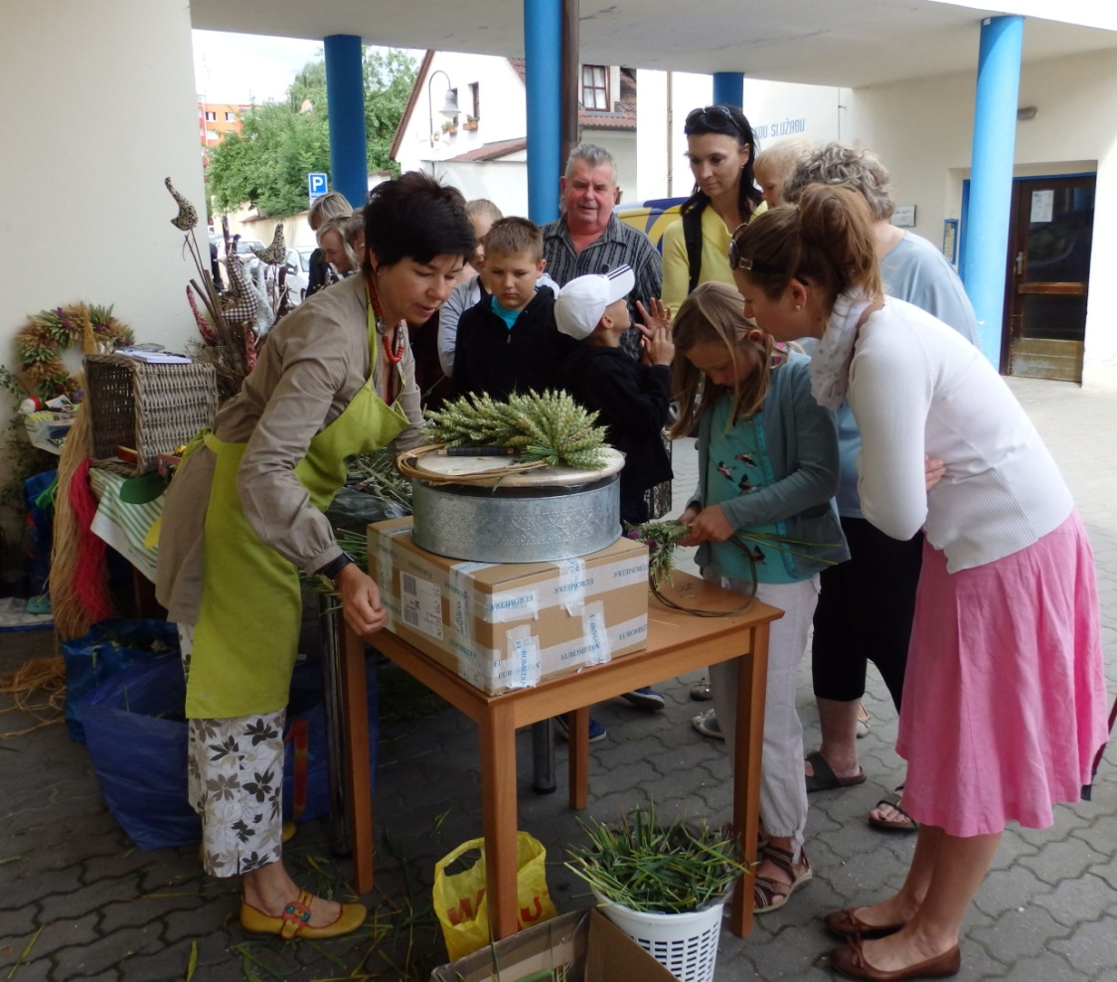
Vyrábění dožínkových věnců před knihovnou

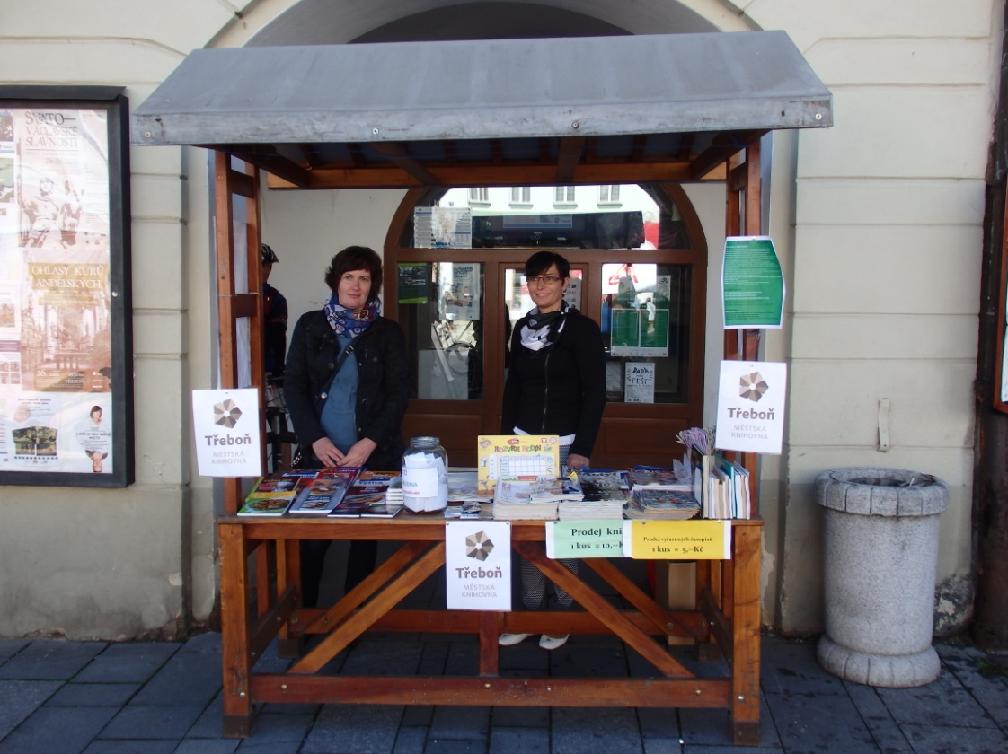
Stánek knihovny na Jihočeském festivale zdraví

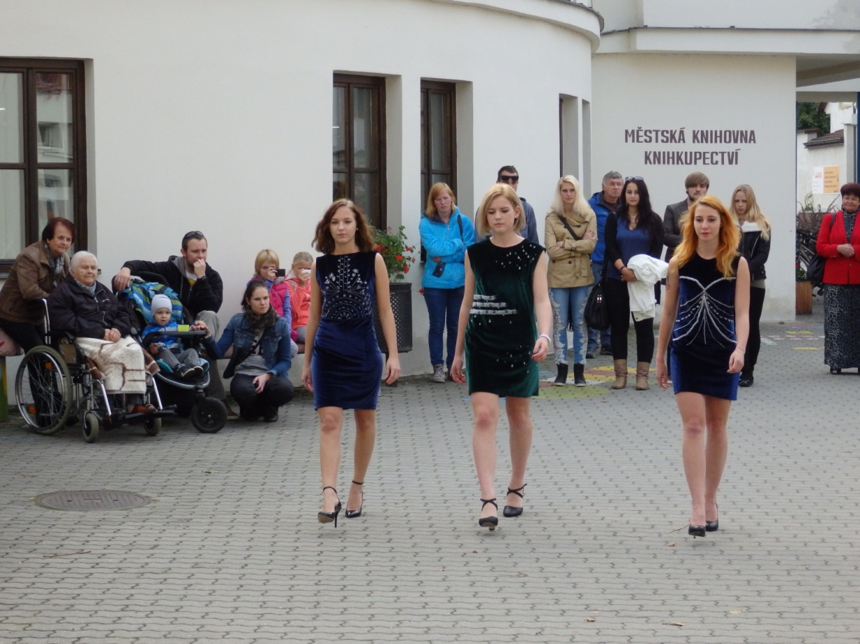
Módní přehlídka OA, SOŠ a SOU Třeboň

První knihovnický bižubazárek
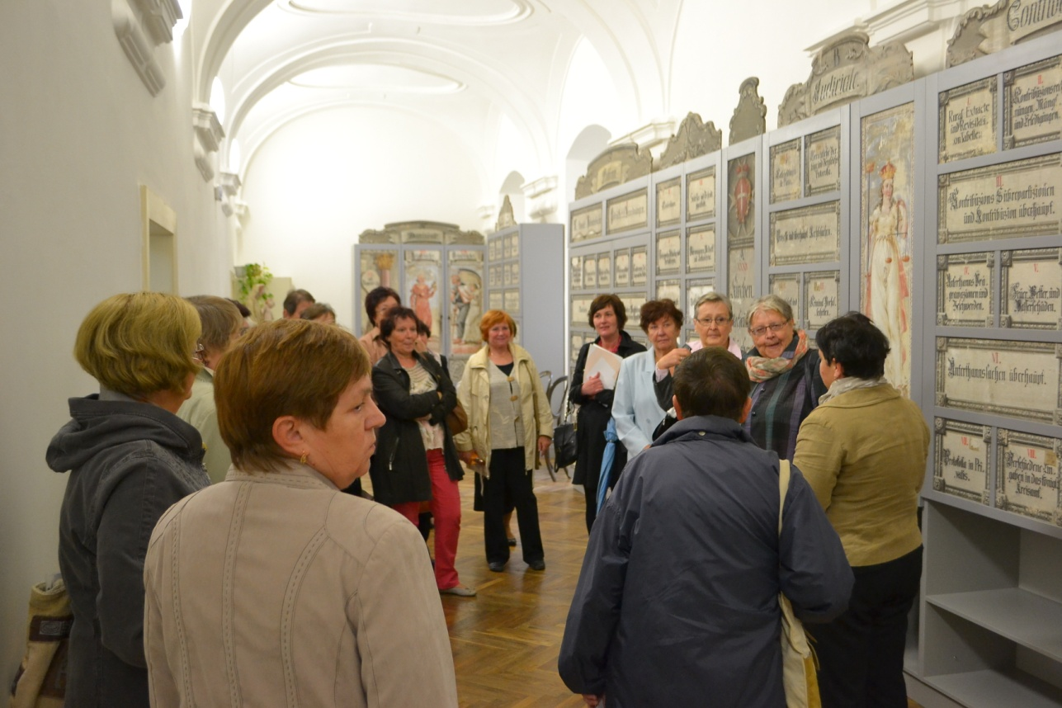
Třeboňská Univerzita třetího věku ve Státním oblastním archivu v Třeboni

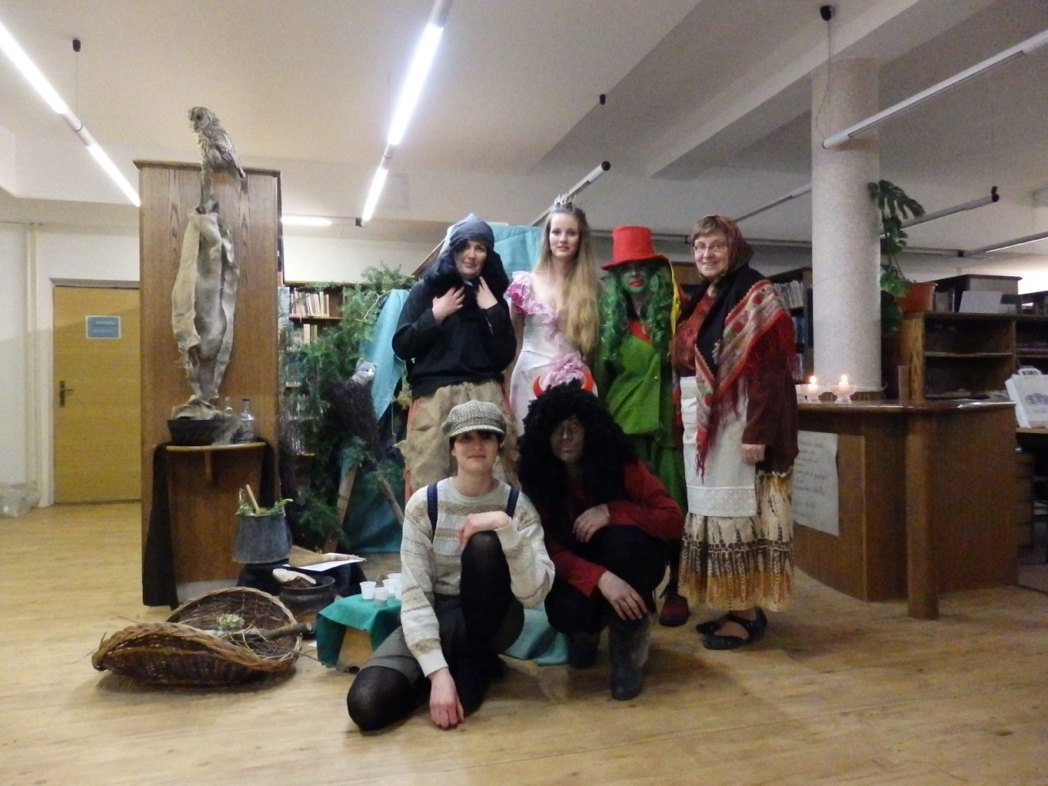
Noc s Andersenem 2015
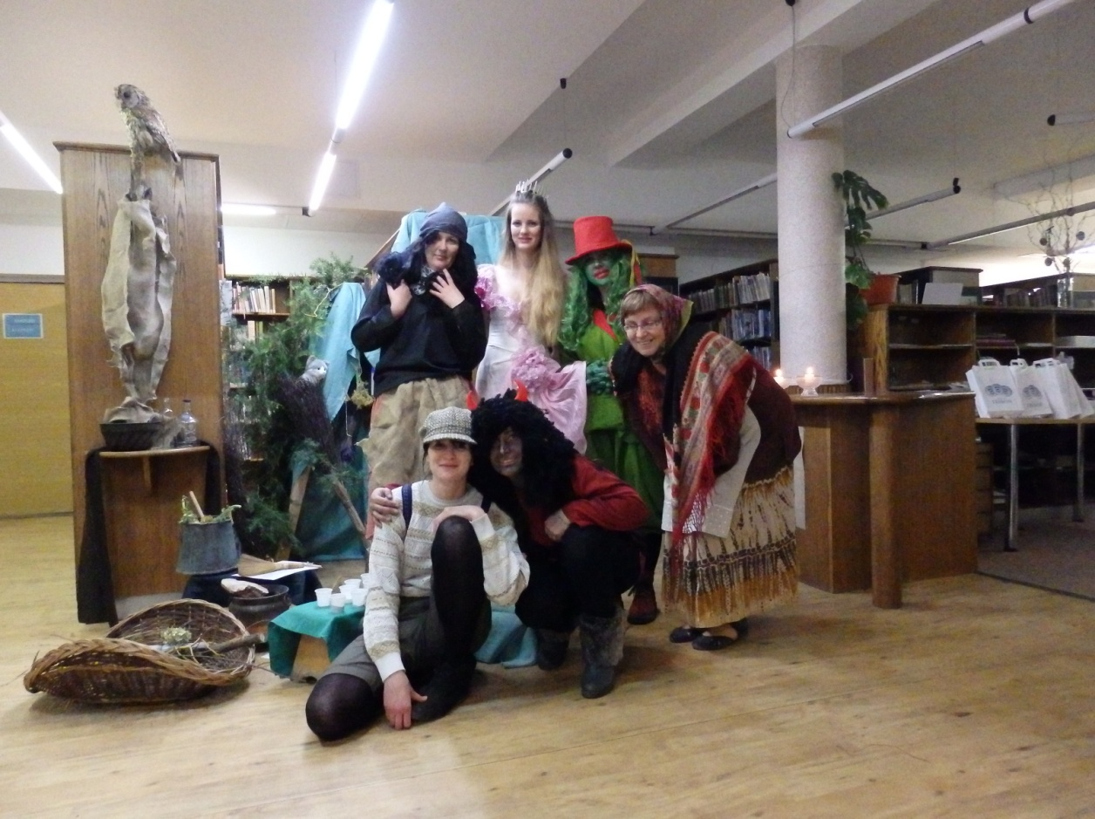

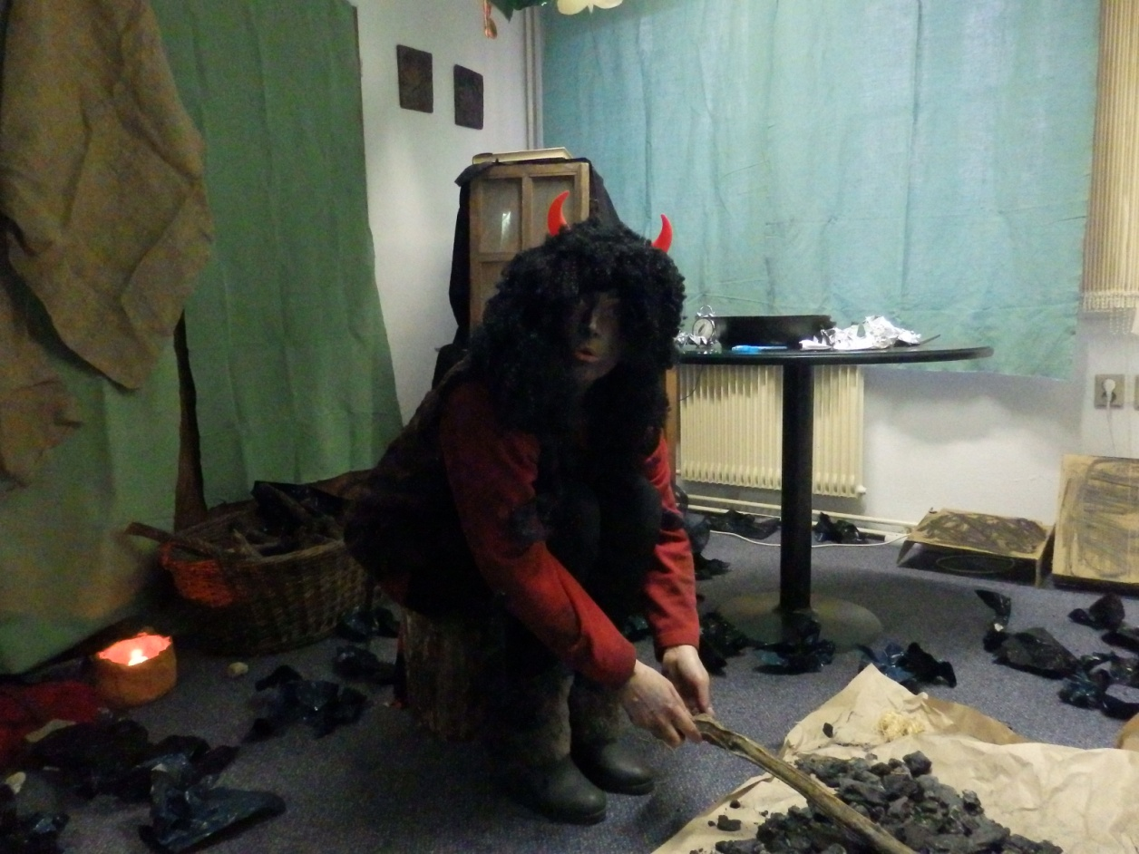
Noc s Andersenem 2015
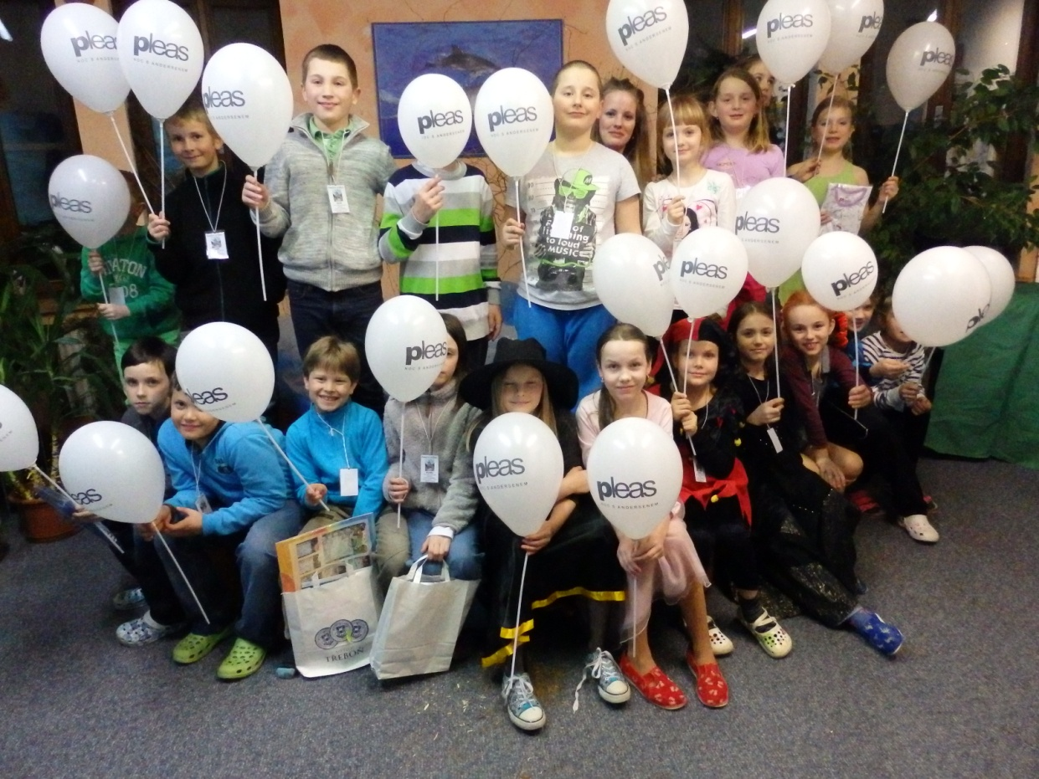

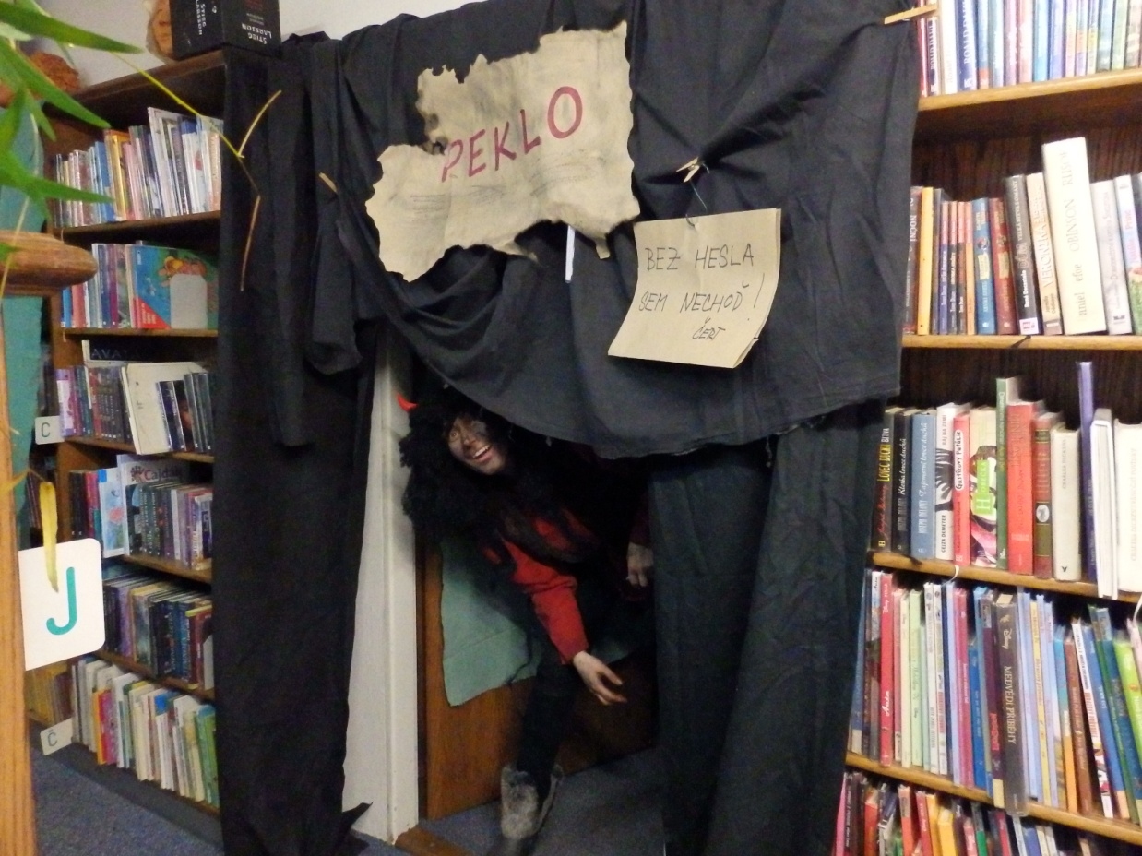
Noc s Andersenem 2015

Spolupráce
- Město Třeboň – záštita starostky nad akcemi a účast na nich (předávání pamětních listů účastníkům VU3V, předávání čtenářských průkazů)
- Zdravé město Třeboň
- MěÚ Třeboň, odbor kultury a cestovního ruchu, odbor finanční a majetkový
- Český nadační fond pro vydru
- Attavena o. p. s. České Budějovice – knihovna je partnerem projektu Podnikám a vynikám, Virtuální kolega, bezplatný kurz pro seniory
- OA, SOU a SOŠ Třeboň – výstavy, módní přehlídky, praxe
- Základní škola Na sadech
- Základní škola Sokolská
- Gymnázium Třeboň
- Mateřská škola Sluníčko
- Příbrazský Plaváček – společné akce pro děti
- Hospicová péče sv. Kleofáše Třeboň
- Česká zemědělská univerzita v Praze – provozně ekonomická fakulta - VU3V

Regionální funkce knihovny
Městská knihovna Třeboň je knihovnou pověřenou výkonem regionálních funkcí pro 12 neprofesionálních knihoven a jednu jejich pobočku na Třeboňsku. Tato činnost je zajišťována úvazkem 0,4, hrazena je částkou 242 000 Kč z dotace na výkon regionálních funkcí Jihočeského kraje.
V roce 2014 bylo na Třeboňsku
- 12 neprofesionálních knihoven
- 1 jejich pobočka
Bylo provedeno
- 32 konzultací
- 48 metodických návštěv
- 2 revize knihovního fondu
- 76 výměnných souborů
Bylo zpracováno
- 285 knihovních jednotek nakoupených z prostředků obcí
- 516 knihovních jednotek do výměnného fondu knihovny

Výhled
- V katalogizaci přejít na nová pravidla RDA
- Spolupráce se Souborným katalogem ČR
- Spolupráce s Oblastní charitou Třeboň – pronájem prostor pro sociálně terapeutickou dílnu
- Zlepšení technického vybavení knihovny – nové počítače

Zpracovala:
Vlasta Petrová, ředitelka MěK Třeboň
Třeboň 1. února 2016

